**ドラッグレター（２０１８年　８月号）**

3年生

**《 －出張相談会－　 保健室に学校薬剤師が来ます 》**

ドラッグレター、医薬品や健康などについて、質問・相談が

ある人は保健室まで！

**●月●日　●時●分～●時●分**

作成・発行元

蚊に刺されたときの対処法

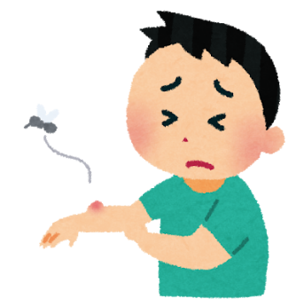

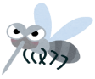

血管

***血管が広がり、刺された***

***部位が赤くれる。***

***かゆみも伴う。***

**早めに市販のかゆみ止めを**

**使うとよいでしょう。**

**れがひどくかゆみが強い**

**場合は、ステロイド入りのかゆみ**

**止めを使うとよいでしょう。**

***くことで、れがひどく***

***なったり、かゆみも強まる。***

***また傷口も広がってしまう。***

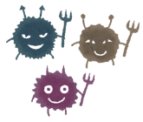

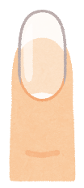

**傷口が広がると、感染症を**

**起こすことがあります。**

蚊やブユ（ブヨ）などに刺されやすい人は、虫除け剤を使いましょう。虫除け剤は肌の露出部分にムラなく塗ること（手で塗り広げるとよい）、また汗をかいたら塗り直すことがポイントです。

虫除け剤の成分には①『イカリジン』と②『ディート』の2種類があり、①は蚊、ブユ、アブ、マダニしか効果がありませんが、肌への影響は②より小さいです。①②ともに濃度の高い製品は、効果は同じですが、持続時間は長めです。虫除け剤はスプレーよりもミストやジェルタイプがおすすめです。

健康やお薬などについて、気になることがある方は、相談薬局・出張相談会で薬剤師に気軽にお尋ねください。